Восточно-Казахстанская область

город Риддер

КГУ «Школа-лицей №1»

заместитель директора по УВР

Ансельм Татьяна Викторовна

**Система подготовки к ЕНТ КГУ «Школа-лицей №1» города Риддер и ее результативность.**

Единое национальное тестирование – одна из форм отборочных экзаменов для поступления в высшие учебные заведения.  Как процедура внешней оценки ЕНТ предоставляет широкие возможности для повышения эффективности процесса управления качеством образования. Педагоги КГУ «Школа-лицей №1» всегда в поиске ответа на вопрос «Как эффективно подготовить учащихся к сдаче единого национального тестирования?» Эта проблема волнует всех участников процесса обучения: учителей, родителей, учеников.

Деятельность педколлектива в этом вопросе строится на основе плана учебно- воспитательной работы и направлена на реализацию проблемной темы «Управление качеством образования через создание условий для самореализации учащихся и развития творческого потенциала педагогов КГУ «Школа-лицей №1» в условиях перехода на обновление содержания образования».

В лицее разработан соответствующий план мероприятий по подготовке к ЕНТ. Целью данного плана является повышение учебных достижений выпускников школы и качества школьного образования через:

· оказание практической помощи учителям- предметникам в решении сложных задач и тем;

· проведение входного контроля качества образования учащихся 5, 9, 11 классов;

· выявление пробелов в работе педагогов, оказание адресной помощи педагогам и учащимся по вопросам подготовки к ЕНТ.

Данный план включает мероприятия организационно- методического направления, работу с нормативными документами, с учащимися и их родителями, деятельность педагогического коллектива.

Одной из особенностей деятельности педколлектива лицея по подготовке к ЕНТ является создание творческой группы учителей по обмену опытом подготовки к ЕНТ. Работа творческой группы направлена на подготовку информационных материалов и методических рекомендаций для учителей старших классов, учащихся и их родителей. Данной творческой группой разработаны 2 брошюры:

1. рекомендации для учителей по подготовке документации по подготовке к ЕНТ; анкетирование учащихся, родителей; современные технологические приемы и средства подготовки к ЕНТ и т.д.

2. рекомендации учителям- предметникам и руководителям методических объединений по организации анализа качественного уровня подготовки учащихся к ЕНТ.

Также одним из направлений деятельности творческой группы является взаимопосещение уроков и занятий по подготовке к ЕНТ в целях заимствования опыта работы коллег, учет посещенных уроков и занятий с кратким анализом- отзывом.

В лицее также разработан и ежегодно корректируется план мероприятий по совершенствованию качества подготовки к ЕНТ. Задачами данного плана являются следующие:

1. активизация педколлектива на совершенствование компетентности учителя, ориентированного на конечный результат;

2. определение тенденции в организации УВП при подготовке учащихся 11-х классов к ЕНТ, факторов, обуславливающих повышение и понижение качества образования;

3. отслеживание результативности деятельности педагогов, направленной на повышение качественных показателей УВП, развитие учащихся;

4. организация работы психологической службы.

В план включены мероприятия по организационно- методической работе, инструктивно- методической работе, по работе с педколлективом, учащимися и их родителями, информационно- просветительной работе, дидактико- методической подготовке учителей и т.д.

За время работы педагогическим коллективом накоплен определенный опыт и систему работы учителя по подготовке учащихся к ЕНТ можно представить в виде следующей схемы:

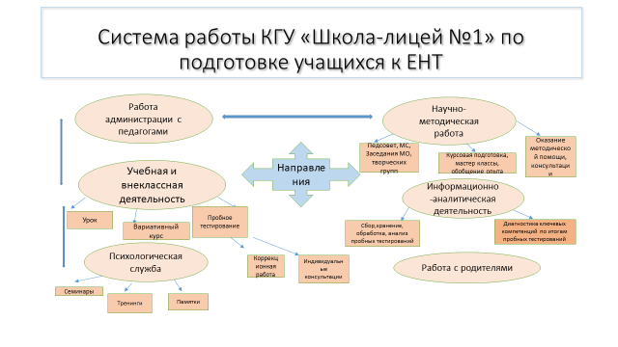

Творческой группой лицея разработаны индивидуальные папки учителей-предметников, в которые входят следующие документы:

1. Правила проведения ЕНТ;
2. Характеристика класса по предмету;
3. План работы по подготовке учащихся к ЕНТ;
4. Банк данных по подготовке к ЕНТ;
5. График консультаций;
6. Журнал учета посещаемости консультаций;
7. Результаты пробных тестирований с поэлементным анализом и рекомендациями;
8. База тестовых заданий с распределение по темам и уровням сложности, нестандартных и сверхпрограммных вопросов;
9. Индивидуальные образовательные маршруты учащихся по предмету;
10. Работа с родителями.

Разработана циклограмма учителя-предметника:

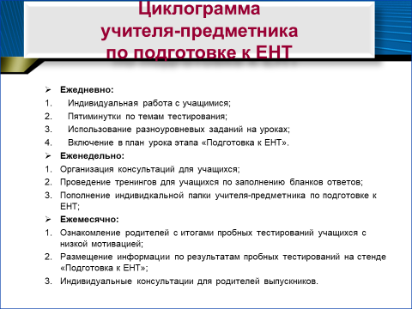

Опыт работы по данной теме обобщен на городском и областном уровне.

Психологом разработана специальная программа «Познай себя», направленная на формирование профессиональной и личностной мобильности (Тренинговые занятия по подготовке старшеклассников к ЕНТ, ВОУД и профильному самоопределению). Она помогает адаптации школьников, качественной подготовке выпускников к ЕНТ, нацелена на укрепление устойчивости выпускников к стрессам. Психологическое сопровождение процесса подготовки к ЕНТ осуществляется через разработку рекомендаций и памяток для учащихся, родителей и учителей (памятка «Сдающему экзамены»; приемы, мобилизирующие интеллектуальные возможности школьников при подготовке и сдаче экзаменов; приемы совладания с экзаменационной тревожностью; 9 верных способов обрести уверенность перед экзаменами и т.д.).

Психолог лицея проводит предварительную работу по выявлению уровня мотивации, направленности учения, уровня познавательной активности, особенностей мотивации достижения успеха и т.д. у учащихся 9-х классов. На основании полученных данных определяется направление дальнейшего обучения выпускника 9- го класса, профиль его обучения и соответственно предметы вариативной части рабочего учебного плана при обучении в 10-11 классах. На каждого выпускника составлена карта наблюдения, в которой отражены учебная мотивация, особенности познавательной активности, эмоционально- личностные особенности, даны рекомендации. Рекомендации психолога активно используются учителями- предметниками при работе с выпускниками.

Следует отметить, что более 90% выпускников лицея сдают ЕНТ Это напрямую связано с желанием старшеклассников продолжать обучение в высших учебных заведениях страны, готовностью подтвердить свои оценки, полученные в период обучения.

За последние три года выпускники лицея показали следующие результаты:

|  |  |  |  |
| --- | --- | --- | --- |
| **Учебный год** | **2017-2018** | **2018 - 2019** | **2019 - 2020** |
| Средний балл | 77,6 | 81,7 | 75,5 |
| Лучший результат |  | Еламан Кариц - 132 | Алиев Тамерлан - 123 |

|  |  |  |  |
| --- | --- | --- | --- |
| **Учебный год** | **Количество претендентов на знак «Алтын белгi»** | **Балл на ЕНТ** | **Результат** |
| 2017 - 2018 | 3 | Егизбаева Карина -109,  Кимасова Вероника – 107,  Агеева Виктория - 101 | подтвердил  подтвердил  подтвердил |
| 2018 - 2019 | 2 | Юшин Владислав – 94,  Акопова Алиса - 102 | подтвердил  подтвердил |
| 2019 - 2020 | 3 | Губарьков Кирилл – 109,  Бабаева Ярославна – 101,  Глухенькая Инна - 100 | подтвердил  подтвердил  подтвердил |

|  |  |  |  |
| --- | --- | --- | --- |
| **Учебный год** | **Количество выпускников** | **Количество поступивших в ВУЗы** | **Количество поступивших в ТиПО** |
| 2017 - 2018 | 36 | 35 | 1 |
| 2018 - 2019 | 29 | 28 | 1 |
| 2019 - 2020 | 33 | 33 | 0 |

Только системная работа, осуществляемая в школе, может дать определенный результат. Качественная подготовка   - это процесс постоянного совершенствования всех структур педагогического процесса.